This
- 用于当 传入参数和 类中成员重名时，作指向类中成员的指针。
https://www.youtube.com/watch?v=csjfLTt6-io

private
- 只能在被修饰的成员 所在的 类 中被访问到

Protected
- 只能在被修饰成员 所在的 类 或者 这个类的继承类 中被访问到

Public
- 可以在被修饰成员 所在的 类 之外被访问到

Internal
- 被修饰的成员只可以在 同一个 console app (assembly file)中被访问到

https://docs.microsoft.com/en-us/dotnet/csharp/programming-guide/classes-and-structs/access-modifiers

- 注:
- 成员可以是 变量，函数 和 类
- 成员默认的修饰符是private
- VS中一个console app就是一个assembly file: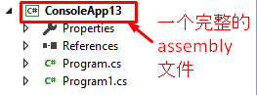
- 一个类引用另一个assembly文件中的是需要正确引用assembly reference 和name space:
https://www.youtube.com/watch?v=2h27E7Yw2E8&t=762s

